GEZ | KARTA ADRESOWA GMINNEJ EWIDENCJI ZABYTKÓW |  | 3. Miejscowość  ZATOR
- Nazwa  Kapliczka – drewniany krzyż przydrożny |  | - Czas powstania  4 ćw. XX w., w miejsce starszego | 3. Miejscowość  ZATOR
8. Fotografia z opisem wskazującym orientację albo mapa z zaznaczonym stanowiskiem archeologicznym  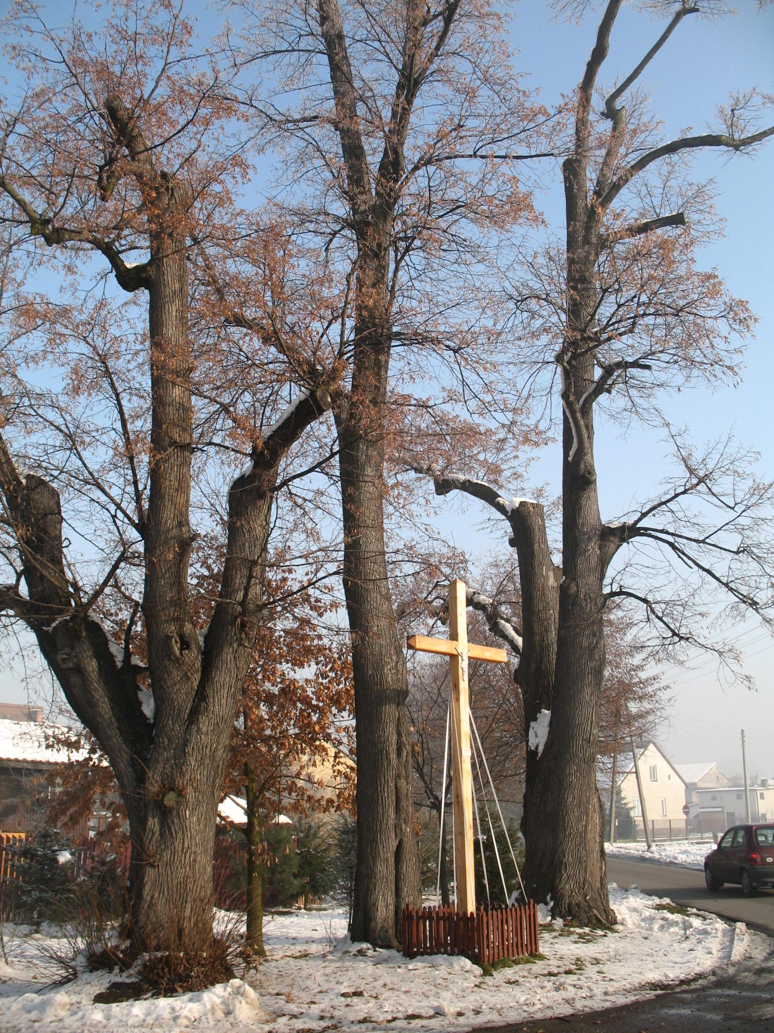  ul. Zbieg ul. J. Słowackiego i ul. A. Mickiewicza, dz. nr 84 (pas drogowy) |  |  | 4. Adres  32-640 Zator  ul. Zbieg ul. J. Słowackiego i A. Mickiewicza  dz. nr 84
5. Przynależność administracyjna

Województwo MAŁOPOLSKIE

Powiat OŚWIĘCIMSKI

Gmina ZATOR

6. Formy ochrony

W granicach
układu urbanistycznego Zatora wpisanego do rejestru zabytków A-482 z 25.02.1987,
- strefa ochrony pośredniej;

7. Opracowanie karty (autor, data i podpis)

Andrzej Siwek, 17.12.2012.

